**LABORATORIO 4**

|  |  |
| --- | --- |
| **Nombre:** Univ. Mamani Chavez Carla Vanesa | **CI:** 9124602 LP  **Paralelo:** Martes |
| **Docente :** Lic. Gallardo Portanda Franz Ramiro | **Fecha :** 17/05/2020 |

**El contenido del Informe es el siguiente:**

1. Archivo de configuración de Apache2 que ha modificado para realizar el laboratorio conteniendo en una línea de comentario su Nombre y Paralelo al que pertenece

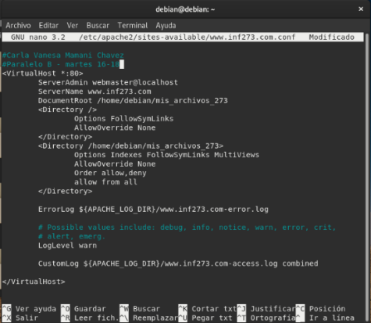

2. Captura de pantalla al probar su ejercicio en un navegador:

**En la siguiente hoja esta la respuesta a la pregunta 2**

